OSPF gyakorlás

Topológia
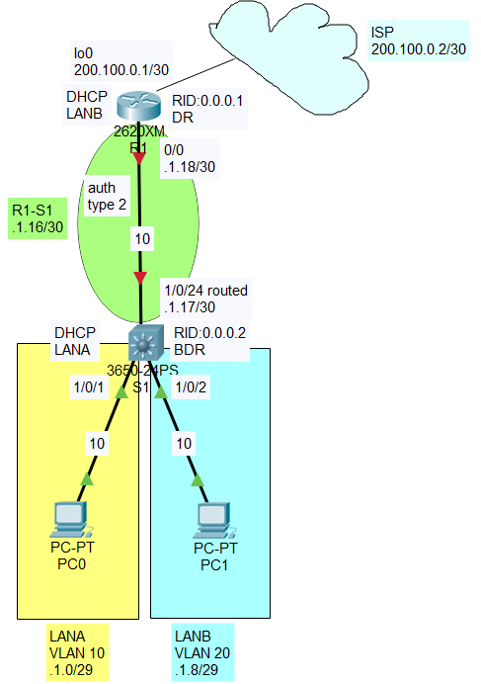

VLAN-ok
Hozzon létre VLAN-okat S1 kapcsolón!
Állítsa be a hozzáférési portokat az egyes VLAN-okban!
Hozza létre és állítsa be az egyes VLAN-okhoz tartozó SVI-ket S1 kapcsolón!
A beállításokhoz használja a lenti táblázat adatait!
Alhálózat neve | VLAN száma | Alhálózat címe | Maszk | Átjáró
LANA | 10 | 192.168.1.0 | 255.255.255.248 | 192.168.1.6
LANB | 20 | 192.168.1.8 | 255.255.255.248 | 192.168.1.14

S1(config)#vlan 10
S1(config-vlan)#name LANA
S1(config-vlan)#exit
S1(config)#vlan 20
S1(config-vlan)#name LANB
S1(config-vlan)#exit
S1(config)#interface gig1/0/1
S1(config-if)#switchport mode access
S1(config-if)#switchport access vlan 10
S1(config-if)#description LANA
S1(config)#interface gig1/0/2
S1(config-if)#switchport mode access
S1(config-if)#switchport access vlan 20
S1(config-if)#description LANB
S1(config)#interface vlan 10
S1(config-if)#ip address 192.168.1.6 255.255.255.248
S1(config-if)#description LANA
S1(config-if)#exit
S1(config)#interface vlan 20
S1(config-if)#ip address 192.168.1.14 255.255.255.248
S1(config-if)#description LANA
S1(config-if)#exit

DHCP kiszolgáló
Állítson be DHCP kiszolgálót LANA hálózat részére S1 kapcsolón!
Az alhálózat első két címét statikusan kerül majd kiosztásra egyéb eszközöknek (pl. nyomtató).
Állítson be DHCP kiszolgálót LANB hálózat részére R1 forgalomirányítón!
Tegye lehetővé, hogy S1 kapcsoló továbbítsa a DHCP csomagokat a kiszolgáló és az alhálózat gépei között!
S1(config)#ip dhcp excluded-address 192.168.1.6
S1(config)#ip dhcp excluded-address 192.168.1.1 192.168.1.2
S1(config)#ip dhcp pool LANA
S1(config-dhcp)#network 192.168.1.0 255.255.255.248
S1(config-dhcp)#default-router 192.168.1.6
S1(config-dhcp)#dns 8.8.8.8
S1(config-dhcp)#exit
S1(config)#interface vlan 20
S1(config-if)#ip helper-address 192.168.1.18
S1(config-if)#exit
R1(config)#ip dhcp excluded-address 192.168.1.14
R1(config)#ip dhcp pool LANB
R1(config-dhcp)#network 192.168.1.8 255.255.255.248
R1(config-dhcp)#default-router 192.168.1.14
R1(config-dhcp)#dns 8.8.8.8
R1(config-dhcp)#exit

WAN kapcsolat
Hozzon létre egy loopback 0 interfészt R1 forgalomirányítón!
Az interfész szimulálja a szolgáltatói hálózattal való kapcsolatot.
Az interfész címe 200.100.0.1/30 legyen!
R1(config)#interface loopback 0
R1(config-if)#ip address 200.100.0.1 255.255.255.252
R1(config-if)#description WAN
R1(config-if)#exit
Hozzon létre alapértelmezett útvonalat R1 routeren a szolgáltató felé!
R1(config)#ip route 0.0.0.0 0.0.0.0 200.100.0.2

OSPF forgalomirányítás
Állítson be egyterületű OSPF forgalomirányítást R1 router és S1 switch között!
Az eszközök a lenti táblázatban szereplő azonosítókat használják!
Tegye lehetővé, hogy az eszközök a megadott szerepkörbe kerüljenek!
Eszköz neve | Eszköz azonosítója | Szerepkör
R1 | 0.0.0.1 | DR
S1 | 0.0.0.2 | BDR

R1(config)#interface fa0/0
R1(config-if)#ip address 192.168.1.18 255.255.255.252
R1(config-if)#description R1-S1
R1(config-if)#ip opsf priority 200
R1(config-if)#no shutdown
R1(config-if)#exit
R1(config)#router ospf 1
R1(config-router)#router-id 0.0.0.1
R1(config-router)#network 192.168.1.16 0.0.0.3 area 0
R1(config-router)#exit
S1(config)#interface gig1/0/24
S1(config-if)#no switchport
S1(config-if)#ip address 192.168.1.17 255.255.255.252
S1(config-if)#description R1-S1
S1(config-if)#ip opsf priority 100
S1(config-if)#exit
S1(config)#ip routing
S1(config)#router ospf 1
S1(config-router)#router-id 0.0.0.2
S1(config-router)#network 192.168.1.16 0.0.0.3 area 0
S1(config-router)#network 192.168.1.0 0.0.0.7 area 0
S1(config-router)#network 192.168.1.8 0.0.0.7 area 0
S1(config-router)#passive-interface vlan 10
S1(config-router)#passive-interface vlan 20
S1(config-router)#exit

A terület hálózati eszközein állítsa be, hogy a költségszámítás alapját az 1Gbps sebességű interfész legyen!
R1(config)#router ospf 1
R1(config-router)#auto-cost reference-bandwith 1000
R1(config-router)#exit
S1(config)#router ospf 1
S1(config-router)#auto-cost reference-bandwith 1000
S1(config-router)#exit
Adja meg közvetlenül, hogy az S1 kapcsoló LANA SVI-jének költsége 10 legyen!
Módosítsa S1 kapcsolón a LANB SVI-jének a sávszélesség tulajdonságát úgy, hogy a link költsége 10 legyen!
S1(config)#interface vlan 10
S1(config-if)#ip ospf cost 10
S1(config-if)#exit
S1(config)#interface vlan 20
S1(config-if)#bandwith 100000
S1(config-if)#exit
Állítson be 2-es típusú OSPF hitelesítést S1 kapcsoló és R1 forgalomirányító között!
A hitelesítéshez használja a cisco kulcsot!
R1(config)#interface fa0/0
R1(config-if)#ip ospf authentication message-digest
R1(config-if)#ip ospf message-digest-key 1 md5 cisco
R1(config-if)#exit
S1(config)#interface gig1/0/24
S1(config-if)#ip ospf authentication message-digest
S1(config-if)#ip ospf message-digest-key 1 md5 cisco
S1(config-if)#exit
Duplázza meg a hálózati eszközök közötti hello csomagok kiküldésének idejét!
Állítsa hozzá a kapcsolatok elvesztésének időzítőjét is!
R1(config)#interface fa0/0
R1(config-if)#ip opsf hello-interval 20
R1(config-if)#ip ospf dead-interval 80
R1(config-if)#exit
S1(config)#interface gig1/0/24
S1(config-if)#ip opsf hello-interval 20
S1(config-if)#ip ospf dead-interval 80
S1(config-if)#exit
R1 forgalomirányító hirdesse OSPF forgalomirányító protokoll segítségével az alapértelmezett útvonalat!
R1(config)#router ospf 1
R1(config-router)#default-information originate
R1(config-router)#exit

Mentse külön .txt fájlokba az eszközökből kinyert:
- forgalomirányító táblákat
#show ip route
R1route.txt
S1route.txt
- OSPF szomszédsági táblákat
#sho ip ospf neigbor
R1neighbor.txt
S1neighbor.txt
- OSPF interfész tulajdonságokat
#show ip osp interfaces
R1interface.txt
S1interface.txt
- a futó forgalomirányító protokollok tulajdonságait!
#show ip protocols
R1protocolls.txt
S1protocollst.txt
A .txt fájlokat tömörítve(.ZIP) formátumban tötlse fel a KRÉTA-DKT-ba az órai feladathoz.

